CAPITALES IMPERIALES

(Viena-Budapest -Praga) - ST
Salidas Especificas

ITINERARIO DE VIAJE:
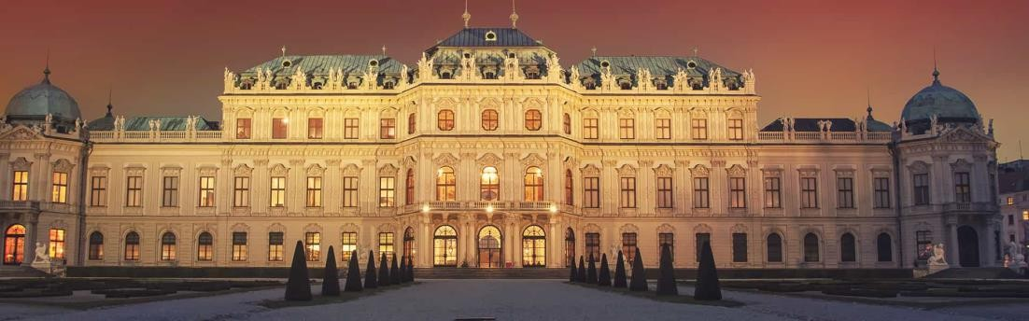

Día 1 Viena
Llegada al aeropuerto de Viena, traslado al hotel y alojamiento.

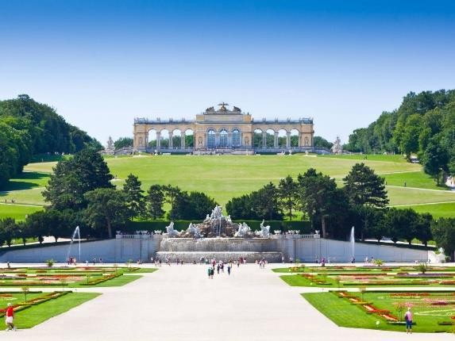
Día 2 Viena
Desayuno y visita panorámica de la ciudad. Visitaremos los Jardines del Belvedere, palacio veraniego del Príncipe Eugenio de Saboya, con una magnífica vista de la ciudad eternizada por Canaletto en sus lienzos de Viena. Continuaremos por la «Ringstrasse» con sus suntuosos monumentos como la Ópera, Museos de Bellas Artes y Ciencias Naturales, monumento de María Teresa, Parlamento, Ayuntamiento, Teatro Nacional, Palacio Imperial «Hofburg». Caminamos por el casco antiguo de Viena con la visita interior de la Catedral de San Esteban. También pasaremos por el Reloj Anker, el Barrio Judío, la
Plaza Freyung con sus palacios y la Plaza de los Héroes, donde destaca el Palacio Imperial. La visita termina en el centro en la Plaza María Teresa. A continuación, visita opcional del Palacio de Schönbrunn (no incluida).

Día 3 Viena
Desayuno y día a disposición. Alojamiento en Viena.

Día 4 Viena – Budapest
Desayuno y salida en autocar hacia Hungría, llegando a Budapest a medio día. Por la tarde visita de esta ciudad considerada como La Perla a Orillas de Danubio. Budapest está dividida en dos partes:
«Buda» donde se encuentra el casco antiguo, las embajadas y las residencias de la alta sociedad y
«Pest» donde se encuentra la mayor parte de la hotelería y los comercios. El primer día visitaremos Pest con la Plaza de los Héroes, donde se encuentra el Monumento al Milenio. En su base están las figuras de los siete conquistadores con su líder Árpád. Continuaremos por la calle Andrassy que es Patrimonio de la Humanidad. Aquí se encuentra el edificio más importante del bulevar, la Ópera Estatal de Hungría, diseñada por Miklós Ybl. También veremos el Museo de la Casa del Terror, la Universidad de Bellas Artes de Hungría, el Museo en Memoria de Franz Liszt etc. Por debajo del bulevar pasa el segundo metro más antiguo de Europa y sus elegantes estaciones son populares entre locales y extranjeros. También veremos el edificio del Parlamento húngaro. Un edificio emblemático situado a orillas del Danubio es la sede del poder legislativo y guardián de la Santa Corona húngara. También veremos la Basílica de San Esteban, uno de los edificios más bellos de la capital. Finalmente, continuaremos hacia el Mercado para observar la calle peatonal Vaci y la arquitectura del edificio del Mercado Municipal. Después de la visita, regreso al hotel. Alojamiento.

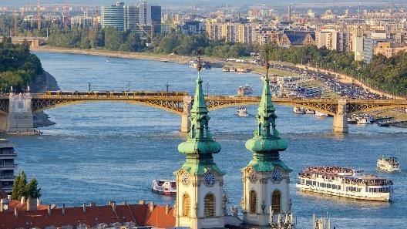
Día 5 Budapest
Desayuno y paseo por el Barrio del Castillo de Buda donde se encuentra la Iglesia Matías, el Bastión de los Pescadores, con una espectacular vista hacia Pest y alrededores. Caminaremos hacia el Palacio Real, observando los diferentes puentes que conectan esta hermosa ciudad. ¡Después de esta visita tiempo libre!. Alojamiento.

Día 6 Budapest – Bratislava – Praga
Desayuno y salida hacia Praga pasando por Bratislava, capital de Eslovaquia, donde tendrá tiempo libre para pasear individualmente por el pequeño y hermoso centro histórico. Una vez en Praga haremos un inolvidable paseo de reconocimiento del centro histórico de la ciudad. Les enseñaremos las vistas más hermosas de la ciudad y conoceremos los núcleos más antiguos de Praga. Alojamiento.

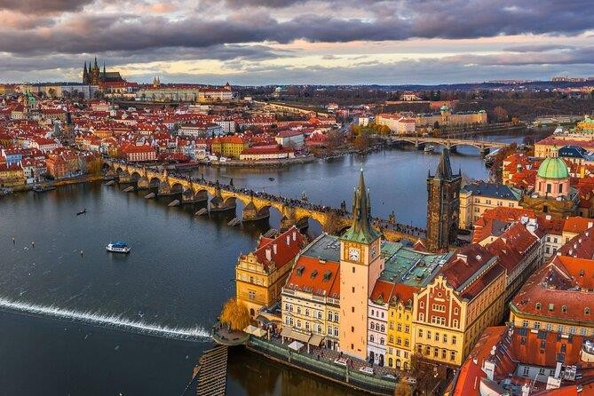
Día 7 Praga
Desayuno y visita de la ciudad. La visita comienza en el barrio del castillo Hradcany con los interiores de la catedral de san Vito, el Castillo de Praga y el callejón de Oro. Después de un paseo por los diferentes patios del castillo, visitaremos la Ciudad Pequeña bajando por la calle Nerudova con las hermosas casas y sus antiguos símbolos. Pasaremos por la Iglesia de San Nicolás y nos dirigiremos al Puente Carlos que une la Ciudad Pequeña con la Ciudad Vieja y gozaremos desde el puente de hermosas vistas. Caminaremos por la
calle Karlova, hasta llegar a la Plaza de la Ciudad Vieja con su reloj astronómico, la iglesia gótica de la Virgen de Tyn el monumento a Jan Hus, después nos dirigiremos a la ciudad Nueva donde termina la visita. La visita termina en el centro. Alojamiento en Praga.

Día 8 Praga
Desayuno y día a disposición.

Día 9 Praga
Desayuno y traslado al aeropuerto.

FIN DE LOS SERVICIOS.

PRECIOS POR PERSONA EN EUROS:

SALIDAS | SENCILLA | DOBLE
2026:  Mayo 07, 14, 28  Junio 11, 25  Julio 09  Agosto 06  Septiembre 03, 10  Octubre 01 | EUR 2,310 | EUR 1,430

EL PAQUETE INCLUYE:
- Traslados Aeropuerto - Hotel - Aeropuerto
- 8 noches alojamiento en hoteles de categoría Primera
- Desayuno diario
- Guía acompañante durante todo el recorrido
- Transporte en autocar turístico
- Visita con guía local en los lugares indicados

NO INCLUYE:
- Vuelos internacionales México – Viena // Praga – México
- Gastos personales
- Ningún servicio no especificado.
- TUA’s de salida (derechos de aeropuerto). Pagaderos fuera de la Ciudad de México
- Propinas para guía, chofer y maletero

HOTELES PREVISTOS O SIMILARES:

VIENA: Parkhotel Schönbrunn **** VIENA: Lindner am Belvedere **** BUDAPEST: Novotel Danube **** PRAGA: Hermitage ****

NOTAS IMPORTANTES:

- Tarifas expresadas por persona, en Euros pagaderos en Moneda Nacional al tipo de cambio del día de su pago indicado por Entorno CIT, sujetas a cambios sin previo aviso y a disponibilidad al momento de reservar.
- Es responsabilidad del pasajero proveerse de los pasaportes o documentos de migración requeridos por las autoridades de los Estados Unidos Mexicanos y de los países de destino o de tránsito, tales como visas, permisos sanitarios, permisos notariados para menores viajando solos o con un tutor, etc.
- La vigencia de su pasaporte deberá tener mínimo seis meses a partir de la fecha de la finalización de su viaje.
- El orden de los servicios previstos mencionados en este itinerario podría modificarse en función de la disponibilidad terrestre o condiciones climáticas del lugar, pero siempre serán dadas conforme fueron adquiridas.

El pasajero debe tener una tarjeta de crédito a su nombre para el depósito de garantía en el momento del check-in.
- El orden de los servicios previstos mencionados en este itinerario podría modificarse en función de la disponibilidad terrestre o condiciones climáticas del lugar, pero siempre serán dadas conforme fueron adquiridas.
- Los servicios de traslados y excursiones en esta cotización son otorgados como servicios regulares, estos servicios están sujetos a horarios pre-establecidos. Si los pasajeros llegan en Horario de entre 22:00hrs y 06:00hrs aplica suplemento de 35EUR por persona
- Cualquier servicio adicional durante el viaje debe ser pagado por el cliente.
- Los horarios de registro de entrada (Check-In) y salida (Check Out) de los hoteles están sujetos a las formalidades de cada hotel, pudiendo tener los siguientes horarios: Check In 14:00 Hrs. y Check Out 11:00 Hrs. (Mañana). En caso de que la llegada fuese antes del horario establecido, existe la posibilidad de que la habitación no sea facilitada hasta el horario correspondiente. Si su avión regresa por la tarde, el hotel podrá mantener sus pertenencias.

- En caso de incidencia deberá denunciarlo en la Policía, para posteriores gestiones con su seguro. Entorno CIT no indemnizara ni se responsabilizara en ningún caso por estos motivos, al no tener control ni poder controlar el equipaje de los clientes.
- CIRCUITOS REGULARES Y GARANTIZADOS:Les recordamos que la selección de hoteles en las salidas garantizadas NO ES UNA OPCION DE CLIENTE. El cliente NO PUEDE ELEGIR el hotel dentro de la categoría seleccionada. Se Indica varios hoteles con los que se trabaja habitualmente, pero la elección final del hotel en cada salida es única y exclusivamente del prestador de servicios. Si los clientes desean otro hotel, deberán solicitar SERVICIOS PRIVADOS y en ese caso, la elección es de ellos, pagando el importe correspondiente por SERVICIOS PRIVADOS, Fit´s y/o a la carta.
- La tarifa para niños es aplicable para los menores de 11 años acompañados y compartiendo siempre 1 menor con dos adultos; con las camas disponibles en la habitación. Los menores compartiendo no incluyen desayuno.
- Entorno CIT, no se responsabiliza por ninguna pérdida de equipaje, daño, deterioro o perjuicio de ninguna índole que pueda ocurrir durante el circuito, debido a la negligencia, error o descuido de los proveedores de servicios: transportes, hoteles, restaurantes, etc. El cliente prestará personalmente especial atención en la manipulación de su equipaje, de los mismos en los medios de transporte utilizados durante los circuitos.
- Nuestra Organización, es la más interesada en respetar y cumplir los programas tal y como están diseñados. Ocasionalmente por causas meteorológicas, climáticas, operativas, horarios de invierno o de verano, horarios reducidos por fiestas locales o religiosas o durante el mes sagrado del Ramadán, overbooking y/o casos de fuerza mayor, los programas podrían ser modificados en su ruta o itinerario previsto, respetando en cualquier caso todas las visitas indicadas y reembolsando los servicios no utilizados, si procede.

Consulte suplemento para traslados desde y/o hasta el aeropuerto en horario nocturno.
- Para poder confirmar los traslados debemos de recibir la información completa de vuelos por lo menos 10 días hábiles antes de la fecha de salida, en caso contrario no se podrá proporcionar los servicios de traslados de entrada y/o salida, y no serán reembolsables.
- Los días libres, NO INCLUYEN servicio de guía y transporte.

AVISO DE PRIVACIDAD:
En cumplimiento por lo dispuesto en el artículo 15 de la Ley Federal de Protección de datos Personales en Posesión de los Particulares (LFPDPPP), le informamos que sus datos personales que llegase a proporcionar de manera libre y voluntaria a través de este o cualquier otro medio estarán sujetos a las disposiciones del Aviso de Privacidad de Entorno CIT el cual puede ser consultado en el sitio web: www.entonocit.com

SALIDAS ESPECIFICAS DE 2026

SE REQUIERE PREPAGO
POLÍTICAS DE CANCELACIÓN
- E requiere deposito de 400.00EUR por cabina para reservar no reembosable
- 90 días antes de la fecha de salida no aplican cargos.
- Entre 89 y 75 días antes de la fecha de salida aplica 25% del costo total de la reservación por persona.
- Entre 74 y 58 días antes de la fecha de salida aplica 50% de cargos del costo total de la reservación por persona
- Entre 57 y 0 días antes de la fecha de salida aplica 100% de cargos del costo total de la reservación por persona.
- NO SHOW aplican cargos del 100% de cargos del costo total de la reservación por persona
El presente documento es de carácter informativo, más no una confirmación.

